Sprawozdanie z innowacji „ Z książką do przedszkola” rok szkolny 2021/2022

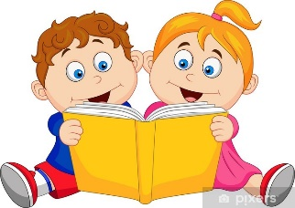

„Z książką do przedszkola” – skierowana jest do wszystkich dzieci z przedszkola w wieku 3-6 lat. Działania mają na celu rozbudzić i kształtować zainteresowania czytelnicze u dzieci, rozwijają wyobraźnię i ciekawość świata oraz zachęcić dorosłych do głośnego czytania dzieciom. Dzieci również mogą poznawać utwory literatury dziecięcej a także wyrabiać nawyk czytania i dbania o książkę.

Tak jak w ubiegłym roku, przedszkolaki czekały na panią Magdę i panią Ewę, które  
 w każdy wtorek przychodziły czytać dzieciom ciekawe bajki. Panie zachęcały dzieci  
 do podejmowania takich działań jak: kolorowanie obrazków związanych z daną bajką, odgrywanie scenek teatralnych, jak również zabawy w teatr. Dzieci, tak jak w roku ubiegłym, mogły wypożyczyć wybrane przez siebie książki i czytać je razem z najbliższymi w domu. Taka forma zajęć czytelniczych przynosi efekty i będzie kontynuowana w najbliższych latach.

